Sternsingen 2025: Rekordergebnis mit erstmals über 20 Millionen Euro
Rund 20,5 Millionen Euro wurden in Österreich ersungen, davon kommen über 4 Millionen Euro aus Oberösterreich.
Jubelstimmung bei Caspar, Melchior und Balthasar: Innerhalb von zwei Wochen haben 85.000 Sternsinger*innen zum Jahreswechsel 2024/25 österreichweit 20,5 Millionen Euro ersungen. Das erneute Rekordergebnis verdeutlicht die Kraft des Sternsingens als einzigartige Mischung aus lebendigem Brauchtum und solidarischem Einsatz für Menschen in Not. Die Dreikönigsaktion der Katholischen Jungschar setzt die Spenden wirksam für rund 500 Hilfsprojekte in Armutsregionen der Welt ein.
Mit dem „Marathon der Nächstenliebe“ wurde heuer die magische Marke von 20 Millionen Euro geknackt. Doch nicht um diese Rekordsumme an sich gehe es, so Martina Erlacher, Bundesvorsitzende der Katholischen Jungschar, sondern um die segensreiche Wirkung der Spenden. Die wahre Bedeutung wird nämlich erst mit den Menschen hinter den Zahlen sichtbar. Straßenkinder in Bolivien, junge Frauen in Nepal oder Bauernfamilien in Tansania, ihnen allen wird mit den Spenden der österreichischen Bevölkerung ein menschenwürdiges Leben ermöglicht. Mit den Spenden werden jährlich rund 500 Projekte in Afrika, Asien und Lateinamerika nachhaltig unterstützt.
„Das Sternsingen bringt den Menschen im ganzen Land den Segen und wird weltweit zum Segen für Menschen, die von Armut und Ausbeutung betroffen sind“, so Martina Erlacher. „Das ganz Besondere daran ist, dass uns Kinder den solidarischen Einsatz für andere Menschen und für eine gerechte Welt vorleben. Danke an alle, die sich aktiv für dieses großartige Spendenergebnis eingesetzt haben, und an alle, die den Sternsinger*innen ihre Türen, Herzen und Geldbörsen geöffnet haben.“
David Hinterberger, ehrenamtlicher Vorsitzender der Katholischen Jungschar der Diözese Linz, freut sich über das diesjährige Spendenergebnis in Oberösterreich: „Das große Engagement beim Sternsingen beeindruckt mich jedes Jahr aufs Neue. In Oberösterreich waren auch in diesem Jahr 16.000 Kinder und Jugendliche, unterstützt und begleitet von vielen Erwachsenen, in der Freizeit mit so viel Engagement für das Sternsingen unterwegs.“
Fotos zur honorarfreien Verwendung: https://flic.kr/s/aHsjN2nvdB
Endergebnis Sternsingen 2025 nach Diözesen
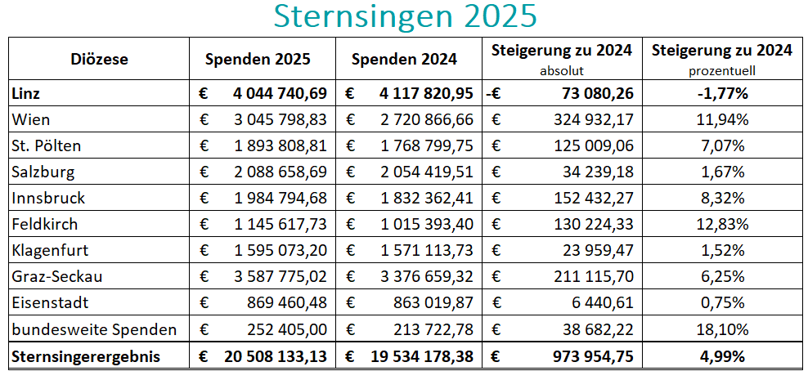
Und unser Engagement für eine gerechte Welt geht weiter ….
Tanzen gegen Kinderarbeit
Weltweit müssen noch immer 160 Millionen Kinder arbeiten – das ist jedes zehnte Kind! Dabei hat sich die Weltgemeinschaft mit den Sustainable Development Goals (SDGs) dazu verpflichtet, Kinderarbeit bis 2025 zu beenden. Es ist 5 vor 12 – höchste Zeit, aktiv zu werden!
Mit der Tanz-Challenge #tanzengegenkinderarbeit wollen wir auf diesen Missstand aufmerksam machen: Zum weltbekannten Hit „Live is Life“ von Opus haben wir mit Musiker*innen und Tänzer*innen eine eigene Cover-Version mit Tanz entwickelt. Kindergruppen und Tanzbegeisterte allen Alters sind eingeladen, Teil der weltweiten Tanzwelle gegen Kinderarbeit zu werden.
Alle Infos auf www.kinderarbeitstoppen.at/mach-mit
Feiern und dabei Gutes tun
Weil Not keine Saison kennt, sammelt die Dreikönigsaktion das ganze Jahr über Spenden. Jetzt gibt’s für alle, die feiern und Gutes tun wollen, etwas Neues: die persönliche Spendenaktion statt Geschenke! Egal ob Geburtstag, Jubiläum oder Marathon – wer keine Staubfänger mehr will, macht sein Fest zum Spendenfest. Ein paar Klicks, Link an Freund*innen – und gemeinsam wird die Welt ein Stück gerechter.

Infos auf https://www.dka.at/meinespendenaktion

Infos und Kontakt

Georg Bauer
Tel. +43 676 88 011-1073
E-Mail: georg.bauer@dka.at
(Presseabteilung Dreikönigskation Österreich)

Heinrich Brandstetter
Tel. +43 676 8776-3151
E-Mail: heinrich.brandstetter@dioezese-linz.at
(Verantwortlicher Dreikönigsaktion Linz)

Jana Hofer
Tel. +43 676 8776-3346
E-Mail: jana.hofer@dioezese-linz.at
(Referentin für Öffentlichkeitsarbeit Team Kinder | Katholische Jungschar der Diözese Linz)

Bildnachweis
Sternsingerinnen aus Ottensheim (OÖ) jubelnd in der Hofburg_© Schedl

